Treballem l’evolució al cicleS mitjà i superior

FULLS PER A L’ALUMNAT

Autora: Teresa Calveras i Barniol
Llicència d’estudis 2008-09

Les imatges han estat extretes de L’origen de les espècies, Diputació de Barcelona 1981
Full 1
Data:
Avui hem treballat:
He après …

M’ha agradat …

No he entès gaire …

Data:
Avui hem treballat:
He après …

M’ha agradat …

No he entès gaire …
Data:
Avui hem treballat:
He après …

M’ha agradat …

No he entès gaire …
Data:
Avui hem treballat:
He après …

M’ha agradat …

No he entès gaire …
Com pensó que ho han fet els éssers vius per canviar al llarg del temps?

Se alguna cosa d’aquest tema?

Què aprendrem?

Com contestaría ara aquesta pregunta:
Com ho han fet els éssers vius per canviar al llarg del temps?

Diari

COM HO FAN ELS ÉSSERS VIUS PER CANVIAR?
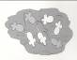

Aquest diari pertany a:
CEIP

Full 2
Com han canviat els éssers vius al llarg del temps?

Grup format per :

Distribució de càrrecs:
Material:
Organitzador/a:
Secretari/a:
Portaveu:

Responsabilitats

Organitzador/a

Secretari/a

Responsable de material

Portaveu

Tothom del grup
Ens comprometem a ...
Full 3
Imagineu que entreu en una màquina del temps i feu un viatge cap al passat, viatgeu molts i molts milers d’anys enrere i després torneu cap al present, durant el viatge veieu molts dels éssers vius que han existit i els que encara existeixen ara, ...

Creieu que sempre han estat iguals els éssers vius?
Si creieu que no, què penseu que ha fet que canviessin al llarg del temps?

Full 4
Tria dues plantes de la mateixa espècie i dibuixa-les
En què s’assemblen? | Què tenen de diferent?

Full 5
QUÈ HO FA QUE ELS FILLS I LES FILLES S’ASSEMBLIN ALS PARES I A LES MARES?

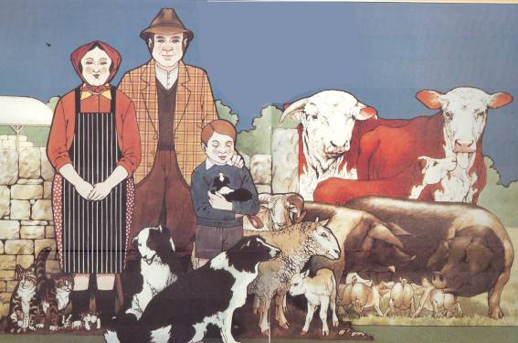
QUÈ HO FA QUE ELS FILLS I LES FILLES S’ASSEMBLIN ALS PARES I A LES MARES?
(resposta del grup)

Full 6
RESOLEM L’ENIGMA
De vegades els ratolins ens semblen tots iguals però, de fet, tots tenen característiques diferents. Una de les diferències que podem observar és el color: hi ha una població de ratolins més clars i una de més foscos. Quins tindran més probabilitats de sobreviure en el medi en que viuen, els clars o els foscos?
Què pensem i perquè ho pensem:

Pista
El nostre grup ha acordat:

Pista
El nostre grup ha acordat:

Pista
El nostre grup ha acordat:

La nostra resposta a la pregunta és ...

Què diuen els altre grups que no haguem dit nosaltres?

Tenint en compte el que hem dit tots, com seran la majoria de ratolins que naixeran quan hagi passat molt temps?

Què hem après

PISTA 1

No tots els individus sobreviuen fins a reproduir-se
Quins motius poden influir en la vida d’un ratolí i poden fer que mori abans de reproduir-se?
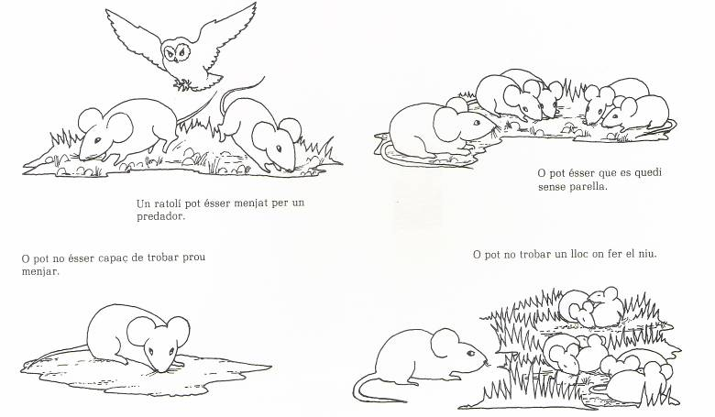

O ...

PISTA 2
Com pot influir el color del pèl en la supervivència dels ratolins?

De nit, quins es veuran més?

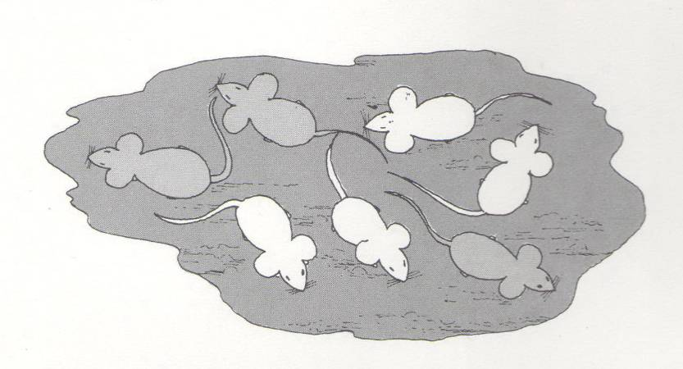

PISTA 3
El color del pèl és una característica hereditària

Què ha passat entre el primer dibuix i el segon?
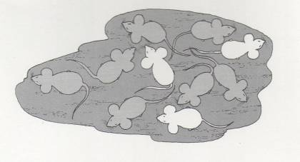 | 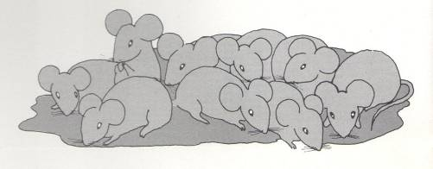

Full 7
ELS NOSTRES ANIMALS DE COMPANYIA
QUINES CARACTERÍSTIQUES COMPARTEIXEN?
NOM DELS ANIMALS

Full 8
AVALUACIÓ DEL TREBALL DE GRUP
Els càrrecs | Com ho he fet | Opinió del grup
Material
Recollir material per a tot el grup
Guardar-lo
Repartir els materials
Organitzar la neteja
Organitzador/a
Organitzar el grup
Vigilar la participació
Ajudar a resoldre problemes
Procurar que tothom estigui treballant
Revisar la feina
Secretari/a
Anotar el que diu el grup
Guardar els treballs del grup
Apuntar els encàrrecs al pla de treball
Organitzar el material i dir els passos que hem de seguir
Portaveu
Explicar els treballs als companys dels altres grups
Contestar les preguntes
Dir les opinions del grup, tal com el grup ho ha dit

Els nostres compromisos
Ho he fet ... | Sempre | Molt | Bastant | Poc
Esforçar-me

Estar pel que he d’estar: no despistar els altres ni perdre el temps
Fer allò correcte

Parlar sense cridar

Ajudar els companys i companyes del grup a fer el treball

No fer tonteries

Acceptar sense enfadar-me el que decideix el grup
Parlar amb tothom del grup
Respectar les raons dels altres
Netejar la nostra part de la classe
Estar atent/a

Tenir cura del treballs i del material
Presentar les feines netes i amb bona lletra
Respectar les opinions del companys

El grup diu:

Els/Les mestres

